REQUISITOS DEL PLAN DE MANEJO: Es requisito presentar el plan de manejo completo con toda la información solicitada, el cual debe revisarse y actualizarse cada vez que aplique, mínimo cada año.
INSTRUCCIONES: Complete la información solicitada en TODOS los puntos. Para marcar las casillas presiónelas con un “click” y automáticamente la casilla se activará. Cualquier cambio en el manejo de la operación que pueda afectar la integridad orgánica del producto debe ser reportado a la agencia de forma inmediata. Los cambios deben ser solicitados por escrito, los cuales serán anexados al plan de manejo por la agencia. Este plan de manejo debe ser entregado junto con el contrato de certificación y solicitud de servicios (en caso de proyectos a certificar por primera vez) y cualquier otra documentación que haya solicitada por la agencia. Por favor enviar el plan de manejo en formato Word, junto con el documento escaneado firmado a puño y letra o con firma digital en pdf.
INFORMACION GENERAL
FECHA DE LLENADO DEL DOCUMENTO | DD/MM/AAAA
NOMBRE DE LA EMPRESA
REPRESENTANTE AUTORIZADO DE LA ORGANIZACIÓN
Número de registro ante el Ministerio de Salud¹
Fecha de vencimiento registro Ministerio de Salud | DD/MM/AAAA
FECHA DE RECIBIDO EN ECO-LOGICA | DD/MM/AAAA
REVISOR EN ECO-LOGICA
FECHA DE REVISION | DD/MM/AAAA
¹ Aplica si es requisito legal en el país donde se encuentra la operación.

PLAN DE MANEJO: El productor/a debe tener un plan de manejo en el que describa todas las actividades que realiza en su operación, incluyendo la lista completa de insumos utilizados (NOP 205.201, RN Art. 12 y Art. 13)
- Descripción de la comercializadora: NOP 205.201, RN Art. 18
Haga una breve descripción de la empresa, indicando origen, manejo de mercados, sitios de venta, manejo de la información, proyecciones, existencia de comercialización paralela y el sistema de comercialización en general.
Descripción:

2. Resumen de los proveedores de producto: Complete la lista anexa (18 Lista proveedores comercializadora)
3. Registros: NOP 205.103, RN Art 14, 19
Por favor marque los registros disponibles:
Órdenes de compra
Facturas de venta
Lista de embarques
Inventario de producto elaborado en bodega
Números y códigos de lote
Registro de limpieza de instalaciones
Registro de transporte
Registro de fumigaciones o control de plagas
Registro de monitoreo de plagas en instalaciones
Registros que evidencien la trazabilidad hasta última operación certificada
Otro (indique):
4. Trazabilidad
Describa el sistema de trazabilidad, indicando la forma documental de rastrear los productos desde el ingreso hasta la venta del producto y hasta sus proveedores de materias primas (la última operación certificada).
Describa:
5. Medidas para evitar y prevenir los riesgos de mezcla y contaminación

Describa el mecanismo de acopio y distribución de los productos incluyendo las medidas tomadas para disminuir el riesgo de perder la integridad orgánica:
Solo aplica para operaciones con producción paralela | No Aplica
Describa los mecanismos de separación física y documental:
Describa los métodos, productos y registros de limpieza, desinfección y control de plagas (incluyendo insectos, arañas, roedores, polvo, solventes, microbiológicos) en los sitios de almacenamiento, venta y/o transporte:
6. Tratamientos para la comercialización
Indique si los productos requieren tratamiento especial para su comercialización |  | Sí No
En caso afirmativo describa los tratamientos³ para cada uno de los productos:
³ Congelado, atmósfera controlada, cloración, térmicos, enfriamiento

7. Empaque y Etiquetado
El producto está etiquetado para ser vendido según: NOP 205.311, RN Art. 52.
Si No
Tipo de venta:
Venta directa o al detalle |  | Al mayoreo
Adjunte la etiqueta a utilizar |  | Anexo: NA
¿Bajo qué marca etiquetan el producto?
La etiqueta es: |  | Propia |  |  | Suministrada por un cliente certificado |  |  | Suministrada por un cliente no certificado *
En caso de pertenecer a un cliente indique el nombre del cliente |  |  |  |  |  |  |  | NA
*Nota: En caso de cliente no certificado se necesita un acuerdo de etiqueta de marca privada.
Marque según corresponda:
¿La operación exporta productos orgánicos a Canadá bajo el acuerdo USDA-NOP o DE 29782 (para estos casos es necesario que la etiqueta esté en francés)? |  |  |  |  |  |  |  |  | Sí |  | No |  |  | NA
¿La operación toma medidas para asegurar que los productos orgánicos no sean etiquetados incorrectamente o que un producto no orgánico sea etiquetado como orgánico? NOP 205.300, RN Art. 51 |  |  |  |  |  |  |  |  | Sí |  | No |  |  | NA
¿El tipo de empaque es Biodegradable o Reciclable? RN Art. 46 |  |  |  |  |  |  |  |  | Sí |  | No |  |  | NA
¿Se utilizan preservantes, fumigantes o fungicidas sintéticos en el material de empaque o en los recipientes? NOP 205.272.b.2 |  |  |  |  |  |  |  |  | Sí |  | No |  |  | NA
Describa:
¿Reutilizarán envases o empaques que han tenido contacto con sustancias que comprometa la integridad orgánica? NOP 205.272.b.2 |  |  |  |  |  |  |  |  | Sí |  | No |  |  | NA
¿Si se reutilizan envases, estos han sido limpiados a fondo de manera que no representen un riesgo de contaminación? NOP 205.272.b.2 |  |  |  |  |  |  |  |  | Sí |  | No |  |  | NA
Etiquetado de contenedores no minoristas según 205.307 (a) (1) utilizados para almacenar o transportar producto certificado
Los contenedores no minoristas (ejemplo: bines, cajas, sacos, entre otros) utilizados para enviar, transportar o almacenar productos agrícolas orgánicos certificados deben exhibir:
(1) Identificación del producto como orgánico
(2) El número de lote de producción, identificación de envío u otra información única que vincule el contenedor con la documentación del registro de auditoría de trazabilidad
Marque la casilla de acuerdo con el logotipo utilizado:
Sello | Logotipo |  | Opción |  |  | Sello | Logotipo |  |  |  |  | Opción
Eco-LOGICA | 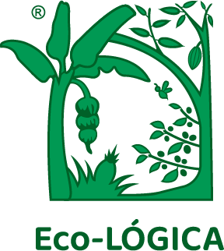 |  | Sí |  |  | USDA-NOP | 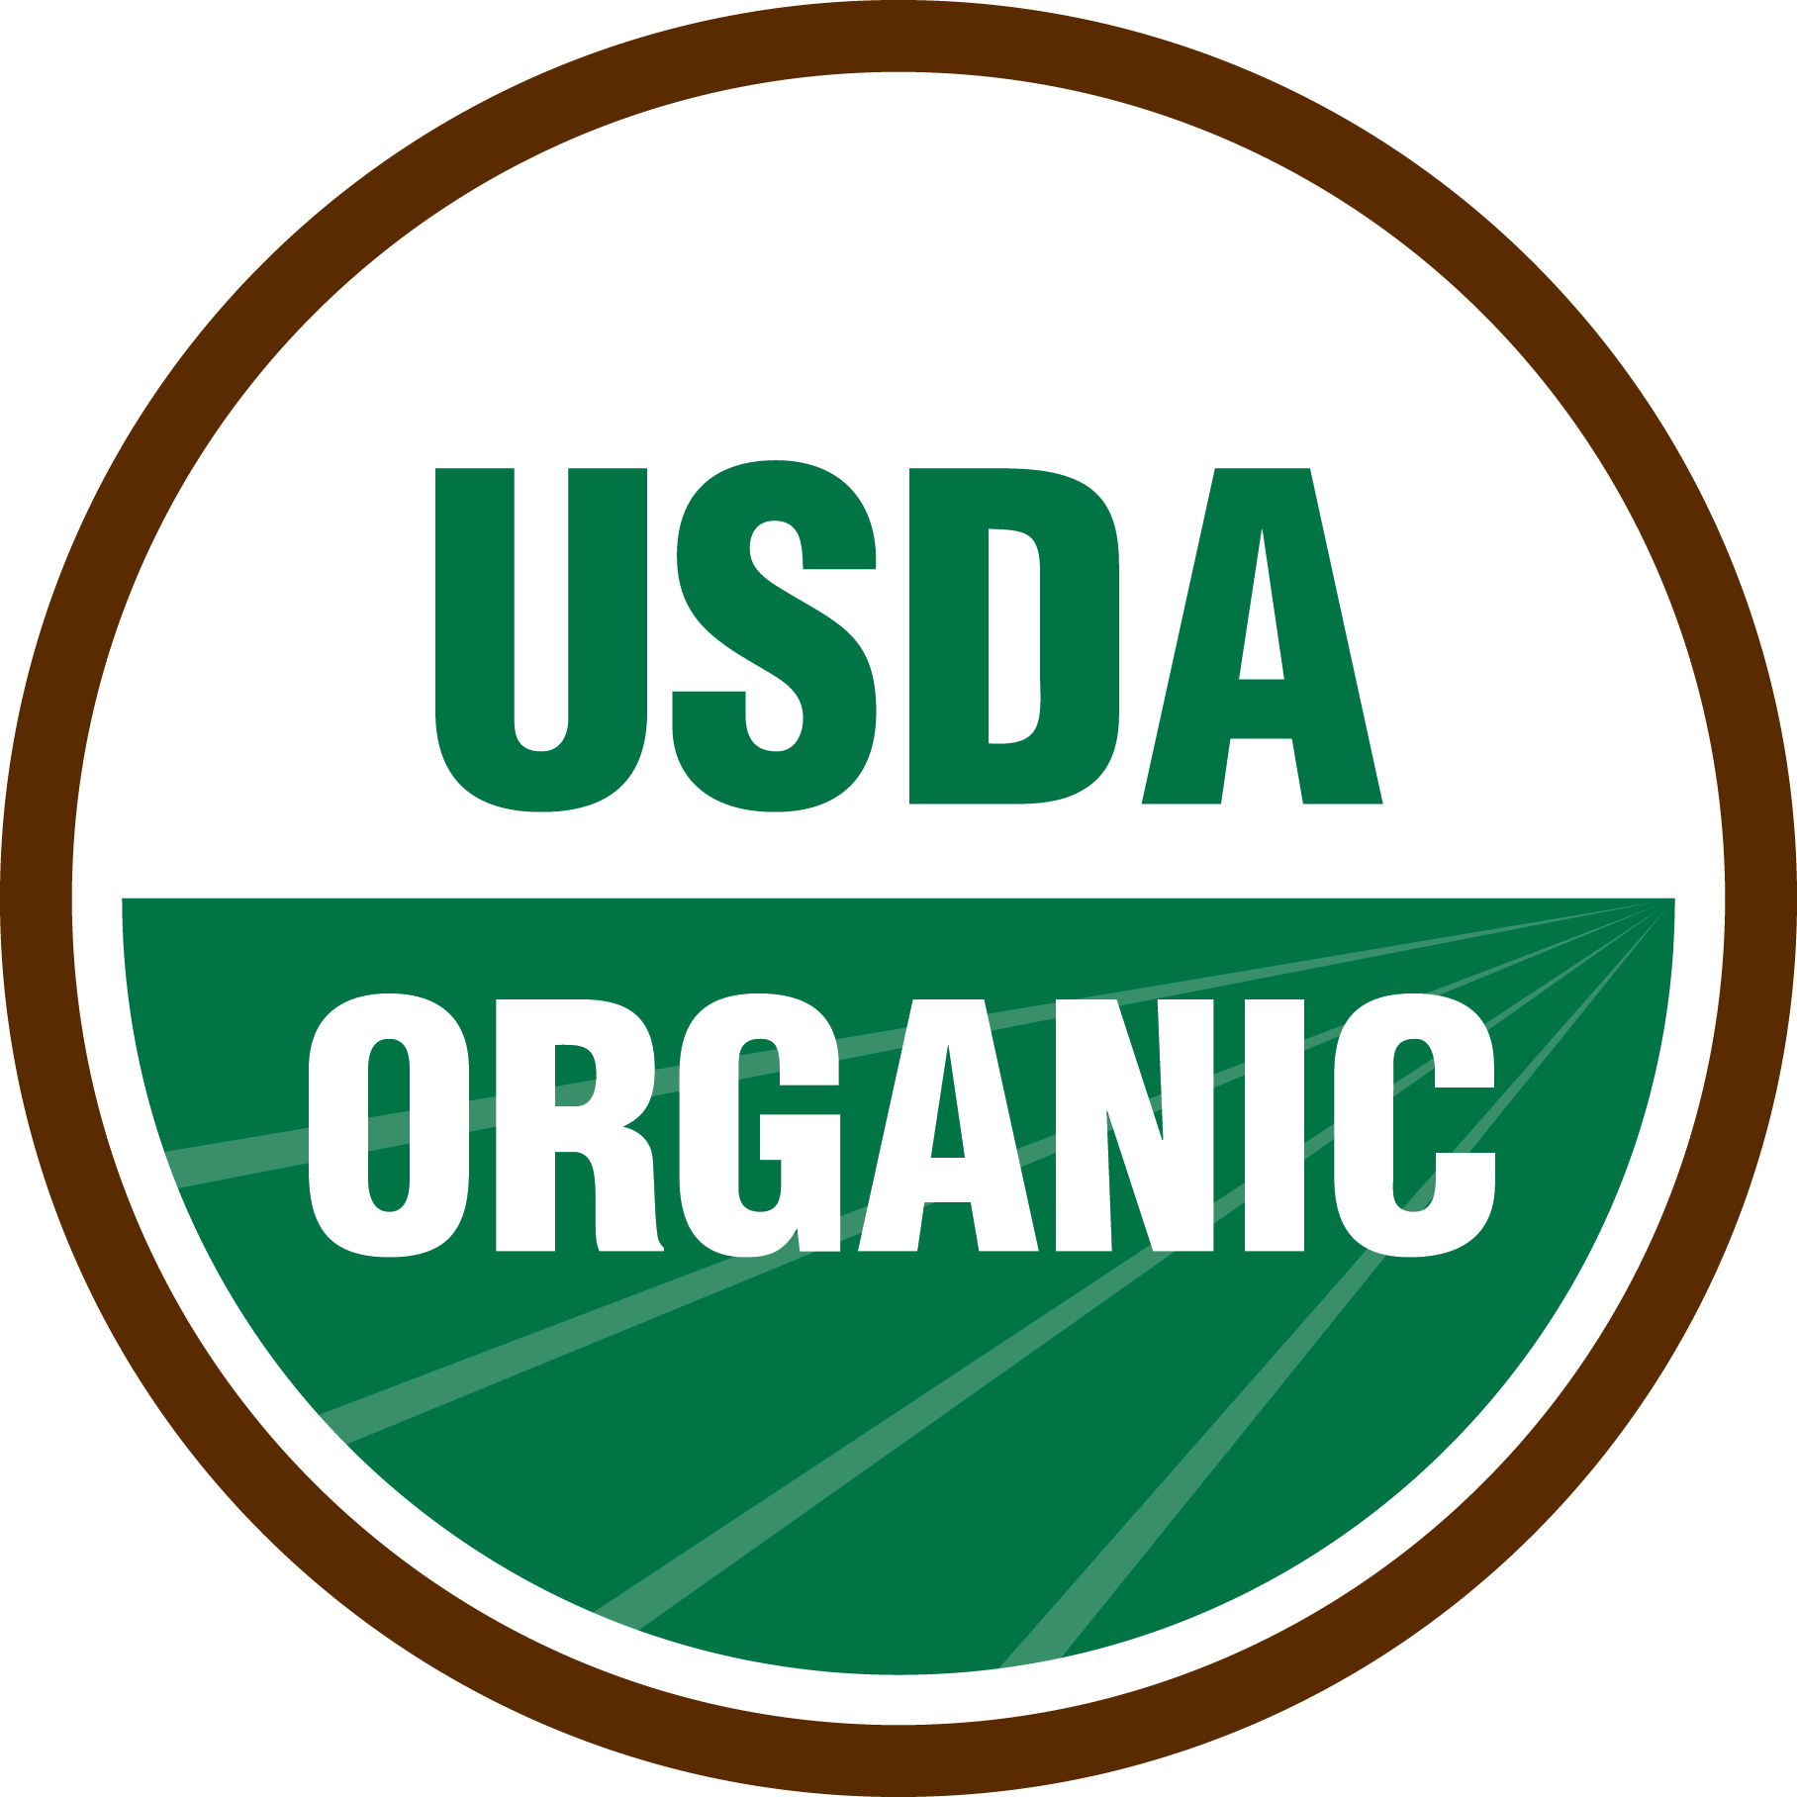 |  |  |  |  | Sí
Eco-LOGICA |  |  | No |  |  | USDA-NOP
Unión Europea (UE) | 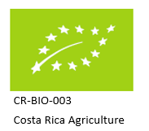 |  | Sí |  |  | USDA-NOP |  |  |  |  |  | No
Unión Europea (UE) |  |  | No |  |  | USDA-NOP
8. Monitoreo implementación del PMO: NOP 205.201 (a) (3) (Aplica solamente para operaciones certificadas NOP) No Aplica
Describa las prácticas y procedimientos que se realizarán para verificar que el plan de manejo será implementado eficazmente, incluyendo cada cuándo se va a realizar esta verificación
Describa:
9.Plan de prevención de Fraude Orgánico NOP 205.2 y NOP 205.201 (a)(3) (Aplica solamente para operaciones certificadas NOP) No Aplica
NOP define el Fraude como venta o etiquetado engañoso de productos no orgánicos como orgánicos. El operador debe tener un Plan de Prevención de Fraude Orgánico que incluya todos los pasos de la cadena de producción que sean responsabilidad del operador. El Plan debe incluir
Se definen las prácticas y procedimientos para prevenir el fraude
Se define la frecuencia con que se hará el monitoreo del cumplimiento de esas prácticas de prevención del fraude, y el o los responsables.
Existe evidencia de que se realicen monitoreos periódicos del Plan de prevención de Fraude
El Plan de Prevención de Fraude se ajusta a la complejidad de la operación

Declaro bajo juramento que la información presentada es verídica y que no estoy omitiendo ninguna información de importancia para que este proceso de certificación-verificación sea llevado a cabo de manera veraz y transparente. Asumo toda responsabilidad legal por cualquier información falsa, confusa, incompleta o errónea suministrada en este documento. Declaro que conozco las regulaciones aplicables en mi caso y que dichas normas son cumplidas en la operación para la que se solicita certificación.

Nombre responsable
Cargo
Cédula/identificación
Firma

